ArcExplorer 1.1

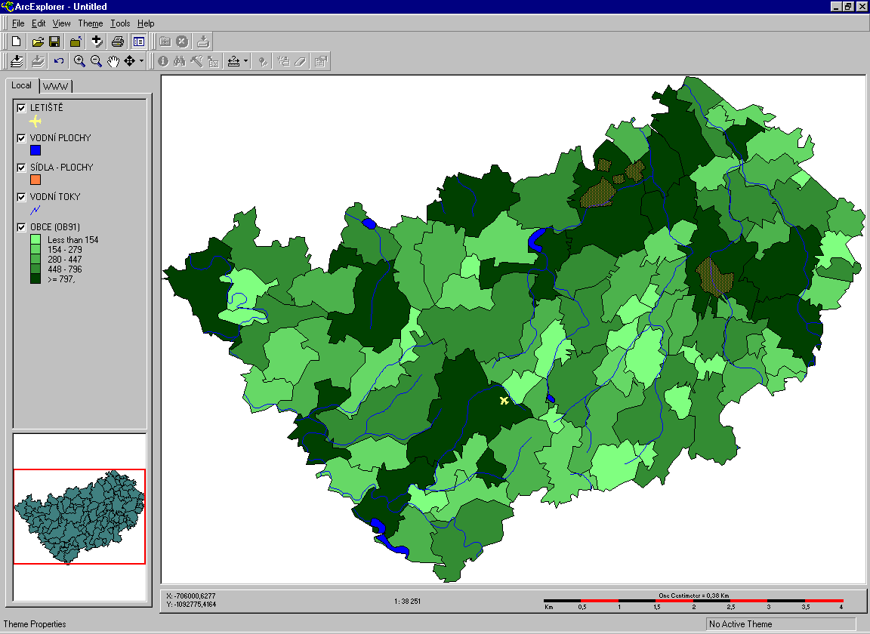
ArcExplorer je 32-bitová Windows desktop aplikace od firmy ESRI, vybudovaná technologií MapObjects. Má snadno ovladatelné grafické uživatelské rozhraní (GUI) - pracujete pomocí tlačítek a rozvinutelných menu.
Měřítková lišta
Mapový displej
Tabulka obsahu
GUI
Přehledová mapka

Tabulka obsahu
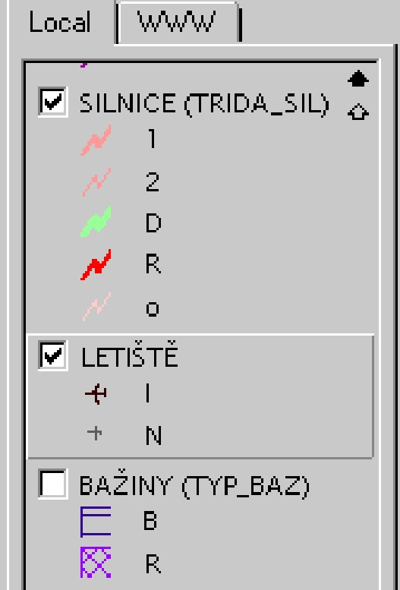
Tabulka obsahu má dva režimy - lokální a WWW. Lokální režim použijete při práci s daty na vlastním disku nebo lokálním serveru, WWW režim Vám umožňuje pracovat s geografickými daty na Internetu.

Tato tabulka ukazuje seznam všech témat ve zobrazení a způsob jakým se vykreslují (legenda). Každé

téma se může podle potřeby zapnout pro vykreslování nebo vypnout, můžete libovolně měnit pořadí vykreslování.

Ťuknutím pravým tlačítkem myši na téma v tabulce obsahu se nabídne menu s některými frekventovanými funkcemi.

Tlačítko Toggle Display of Explorer View (Přepnout obrazovku na mapové okno)
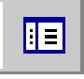
schová legendu, a tak se zvětší plocha pro vlastní mapu.

Přehledová mapka
Pod tabulku obsahu si můžete nechat vykreslit přehledovou mapku, která ukazuje zmenšený mapový displej v celém rozsahu.Vyberete si, které téma chcete do této přehledky vykreslovat. Červený obdélník ukazuje výřez z aktuální mapy.

Měřítková lišta
Ve spodní části okna zobrazení je možno nechat vykreslit měřítkovou lištu, která má tři části.Vlevo jsou dvě číselné hodnoty představující odečet souřadnic polohy kursoru vzhledem k počátku mapy. Tato čísla jsou dána v mapových jednotkách. Jsou to jednotky v nichž jsou Vaše data uložena. Mapové jednotky mohou být desetinné stupně, metry nebo stopy.
Uprostřed lišty je měřítko mapy a vpravo stupnice měřítka. Jednotky stupnice měřítka si lze zvolit, nabízí se metry, kilometry, stopy nebo míle.

Mapový displej
V charakteristikách mapového displeje si vyberte barvu pozadí okna zobrazení, barvu pro výběr, co se stane po stisku klávesy Escape (činnost pokračuje bez přerušení, zastaví se tvorba celého zobrazení nebo pouze právě vykreslované vrstvy), zda lze zobrazení posunovat pomocí šipek na klávesnici a jestli chcete mít kolem zobrazení rámeček.

Přidávání témat

ArcExplorer umí zobrazit celou řadu vektorových a rastrových dat (témat). Témata zobrazíte pomocí tlačítka Add Theme to View (Přidat téma do zobrazení).

Po kliknutí na tento nástroj se objeví adresářová struktura, ve které si vyberete požadovaná data.

Podporované vektorové formáty:
Shapefiles ArcView (soubory tvarů)
coverages ARC/INFO
coverages PC ARC/INFO
layers SDE

Podporované rastrové formáty:
Windows bitmap (*.bmp, *.dib)
TIFF = tag image file format (*.tif, *.tff, *.tiff)
ERDAS (*.gis, *.lan)
BIL = band interleaved by line (*.bil)
BIP = band interleaved by pixel (*.bip)
BSQ = band sequential (*.bsq)
IMPELL RLC = run-lenght compressed (*.rlc)
Sun rasterfiles (*.rs, *.ras, *.sun)

Všechny výše zmíněné formáty se mohou vkládat zazipovány.

ArcExplorer je vhodný prostředek pro prezentaci vašich geografických dat, jelikož obsahuje řadu funkcí usnadňujících jejich prohlížení.

Pohyb po zobrazení Vám usnadní nástroje Pan (Posun) a Zoom (Lupa).
Zobrazení můžete posunovat libovolným směrem nebo na západ, sever, jih a východ. Můžete využít lupu na plný rozsah, aktivní téma, na předchozí rozsah nebo zvětšovací a zmenšovací lupu.


Nástroj Maptips (Popis map) slouží k umísťování popisek do plovoucích oken. K popisu můžete vybrat hodnoty z libovolného sloupce atributové tabulky.

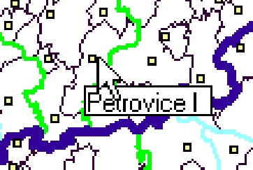
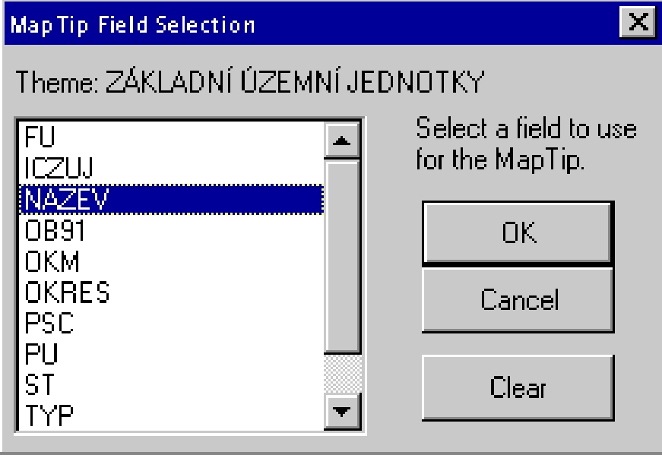

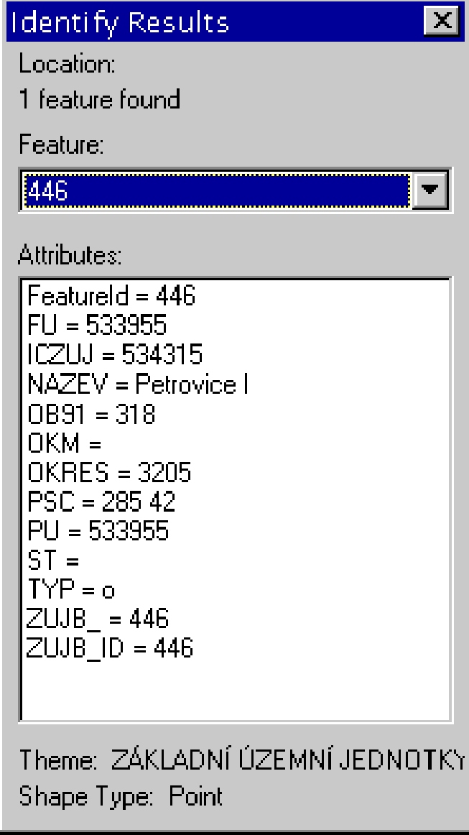

ArcExplorer má tři nástroje, které usnadňují prohledávání geografické databáze: Nástroj Identify Features on Theme (Identifikuj prvky tématu) vypíše o prvku informace z atributové tabulky. Tabulka s informacemi o daném prvku se zobrazí po ťuknutí levým

tlačítkem myši na tento prvek.

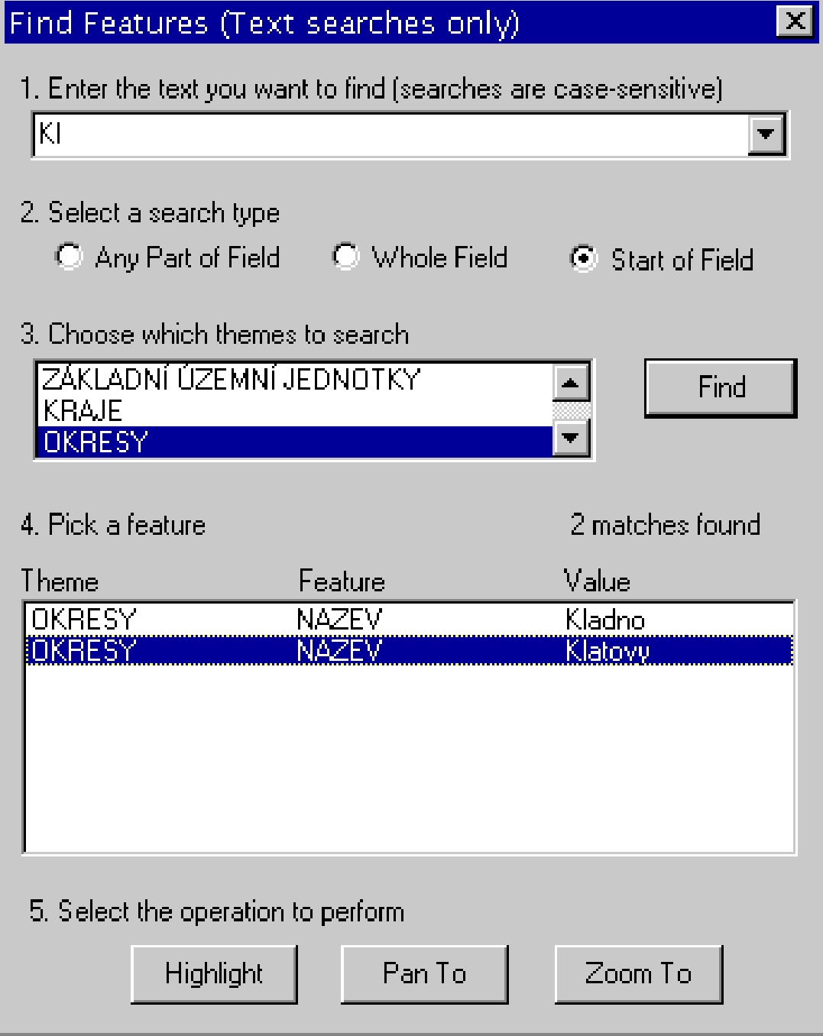
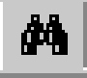Pomocí nástroje Find Features in Active Theme (Hledej prvky v aktivním tématu) lze najít prvky se zadanou hodnotou. Hledanou hodnotu lze zadat celou, její začátek nebo libovolnou část. ArcExplorer vypíše do tabulky v jakém tématu, v jakém poli a jaká hodnota byla nalezena. Vámi vybraný nalezený prvek si můžete nechat zablikat, posunout do středu zobrazení nebo zvětšit.

Nástroj Query Builder vyhledá prvky, které vyhovují zadané logické podmínce.
U nalezených prvků vypíše hodnotu všech nebo zvoleného pole z atributové tabulky. Vybrané prvky si můžete nechat barevně odlišit a zaměřit na ně zvětšovací lupu. Zvolený vybraný prvek lze nechat zablikat, posunout do středu zobrazení nebo zvětšit. Záznamy o vybraných prvcích je možno uložit do souboru.

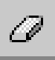
Výběr prvků se zruší buď tlačítkem Clear Selection (Zruš vybrané),
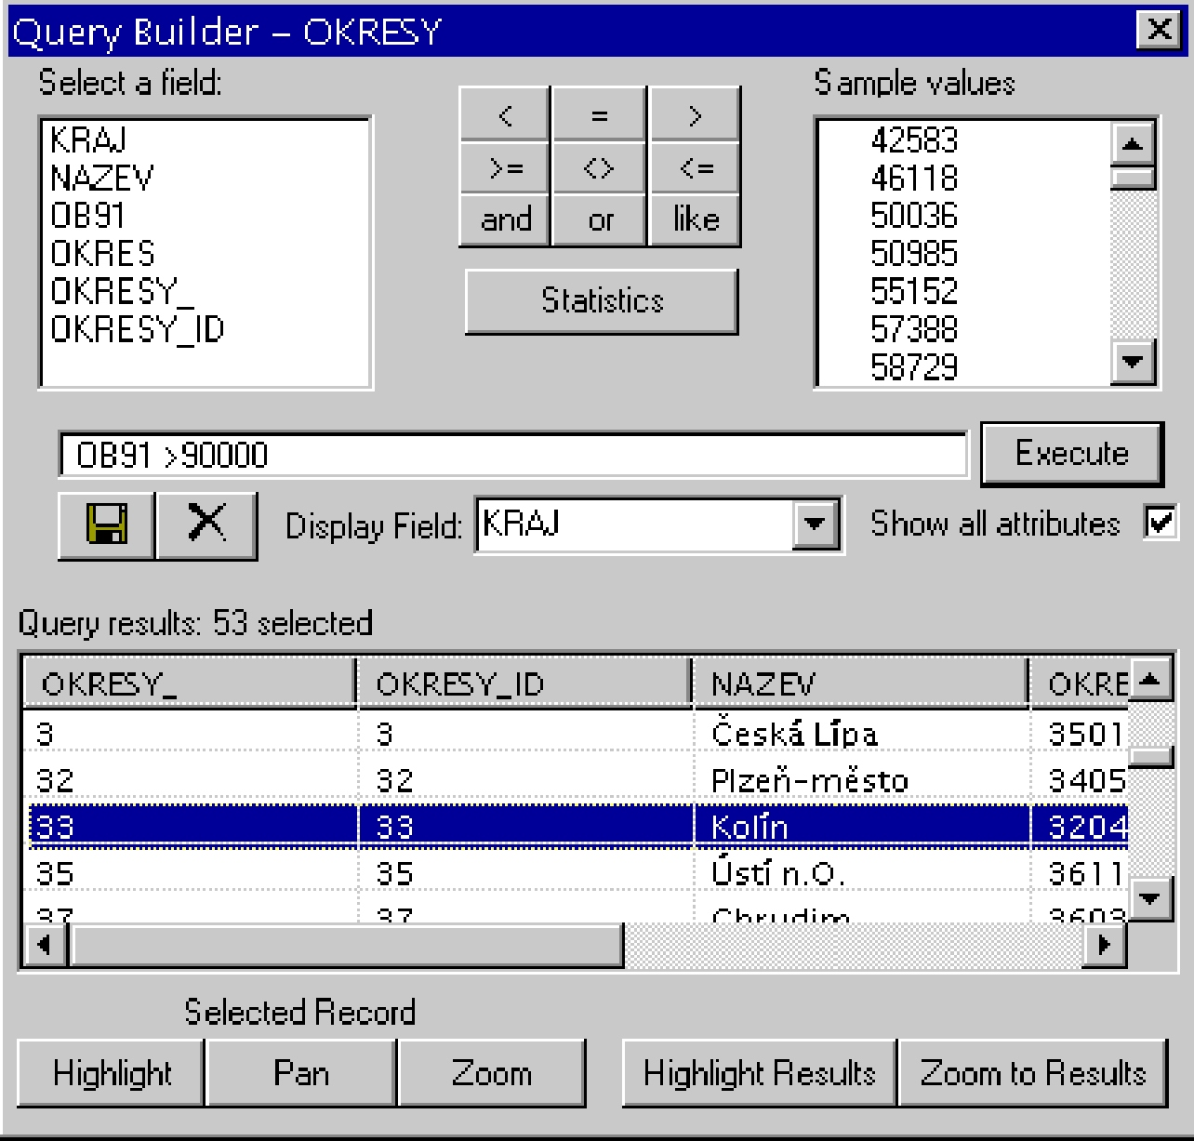

které najdete v dialogovém okně, nebo automaticky po zavření okna pro výběr. U vybraného tématu si můžete nechat zobrazit statistické charakteristiky zvoleného pole.

Tyto data si můžete prohlížet pomocí nástrojů Pan (Posun) a Zoom (Lupa). Lze také využívat nástroj Identify Features on Theme (Identifikuj prvky tématu). V tabulce obsahu je seznam témat, která jsou v daném měřítku viditelná.
Když si stáhnete data na svůj disk, můžete s nimi pracovat v lokálním režimu a využívat všechny možnosti, které Vám tento režim nabízí.

Geokódování
Následující tlačítko Vám najde v liniovém tématu uliční síti požadovanou adresu.
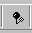
Tato uliční síť musí mít minimálně pět atributových sloupců – název a počáteční a koncové číslo na pravé i levé straně.

Legenda

Po stisknutí tlačítka Theme Properties (Charakteristiky tématu) se
zobrazí okno s názvem tématu a použitým typem legendy. Obě tyto vlastnosti můžete změnit. Témata je možno vykreslit všechny stejným symbolem, jedinečnou hodnotou, třídami nebo je popisovat zvolenou hodnotou z atributové tabulky. Po vašich změnách se můžete vrátit k standartně nastavenému jedinému symbolu. Poslouží Vám k tomu tlačítko Clear Thematic Clasification (Zruš klasifikaci tématu).

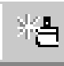

Stejný symbol
U stejného symbolu (Single Symbol) si můžete zvolit různé charakteristiky v závislosti na typu dat:
Bod - barvu, velikost, úhel natočení a styl (kolečko, čtverec, trojúhelník, křížek nebo písmo). Pokud zvolíte styl písmo, musíte ještě vybrat font a znak.
Linie - barvu, tloušťku a styl (plná, čárkovaná, tečkovaná, čerchovaná nebo čerchovitá)
Polygon - styl a barvu výplně, tloušťku a barvu obvodové linie.
Barvu si vybíráte z palety základnách barev nebo definujete svojí.
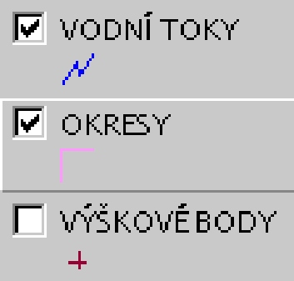
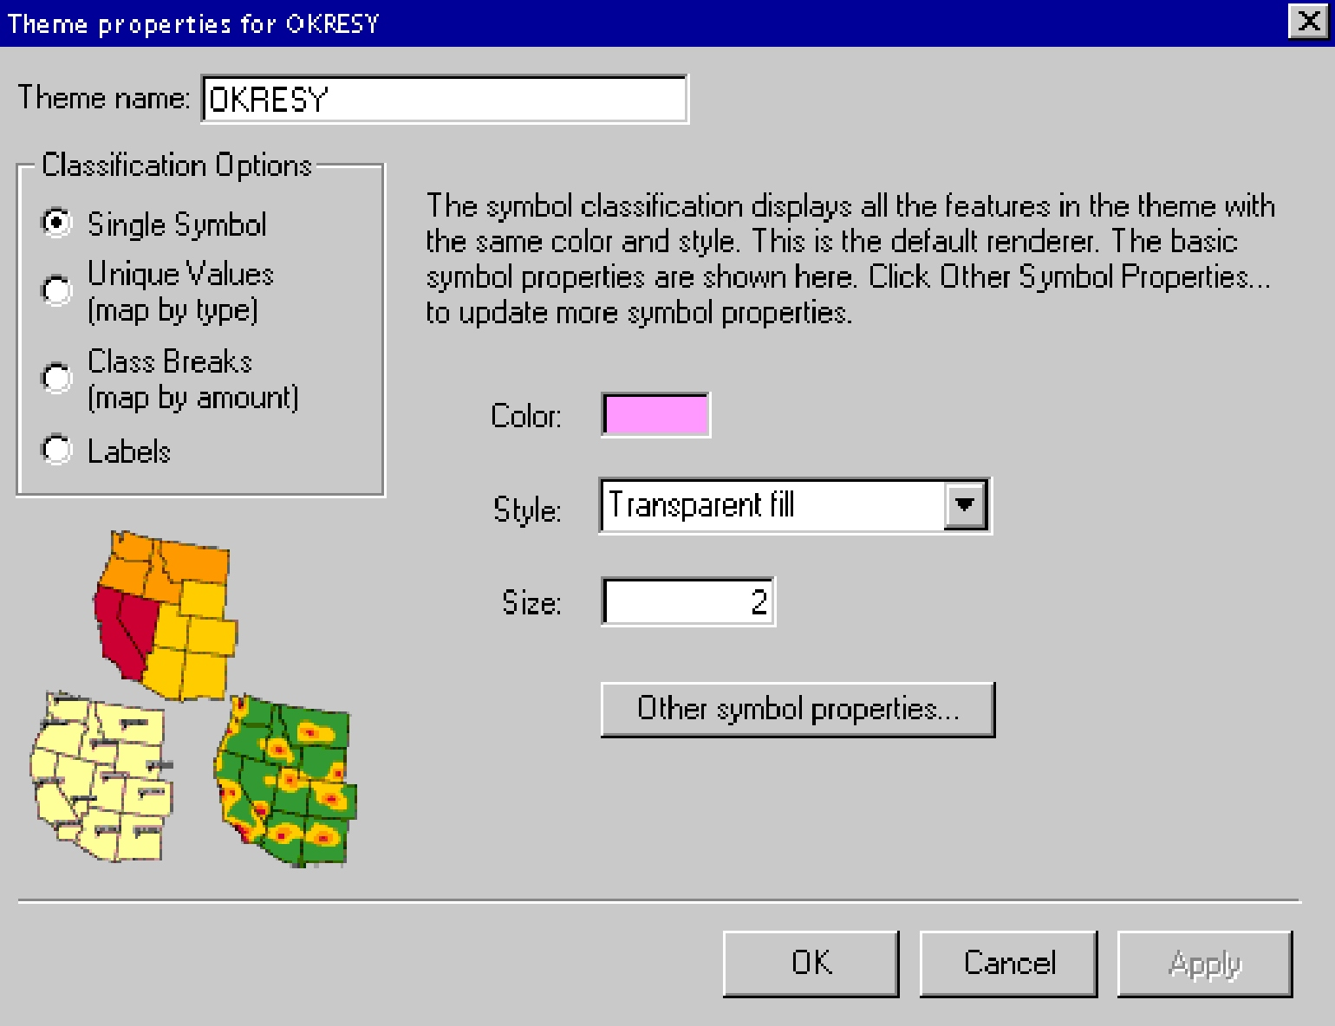

Specifická hodnota
V případě jedinečné hodnoty (Unique Values) se prvky rozdělí do skupin podle zvoleného pole z atributové tabulky. Skupin je tedy tolik, kolika různých hodnot nabývá vybrané pole. Volby vykreslování jednotlivých skupin jsou stejné jako u stejného symbolu. U polygonových témat lze navíc zrušit vykreslování obvodové linie.
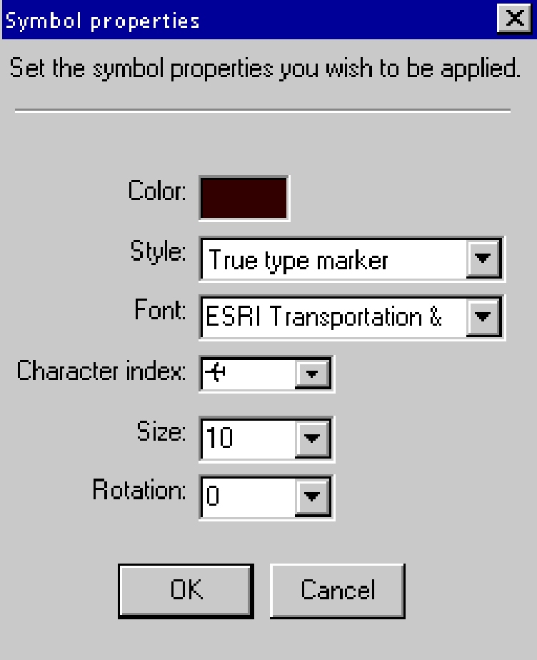
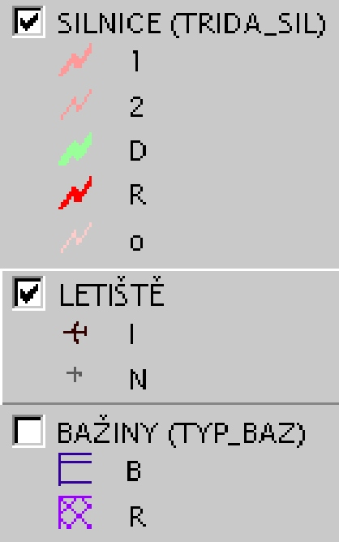
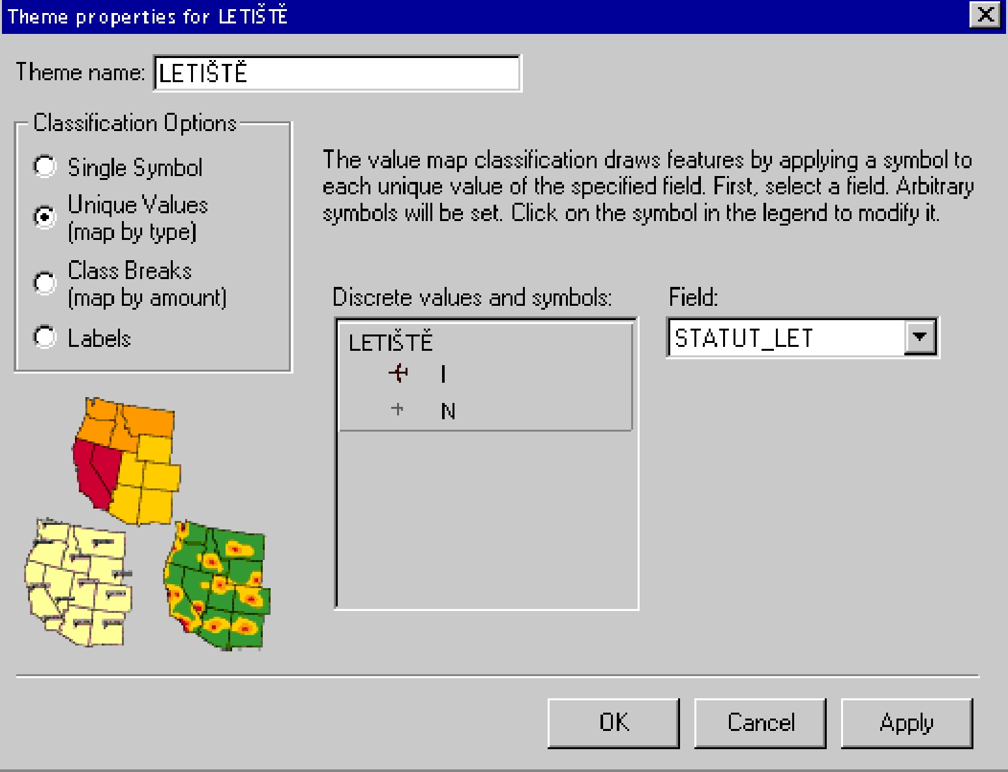

Třídy
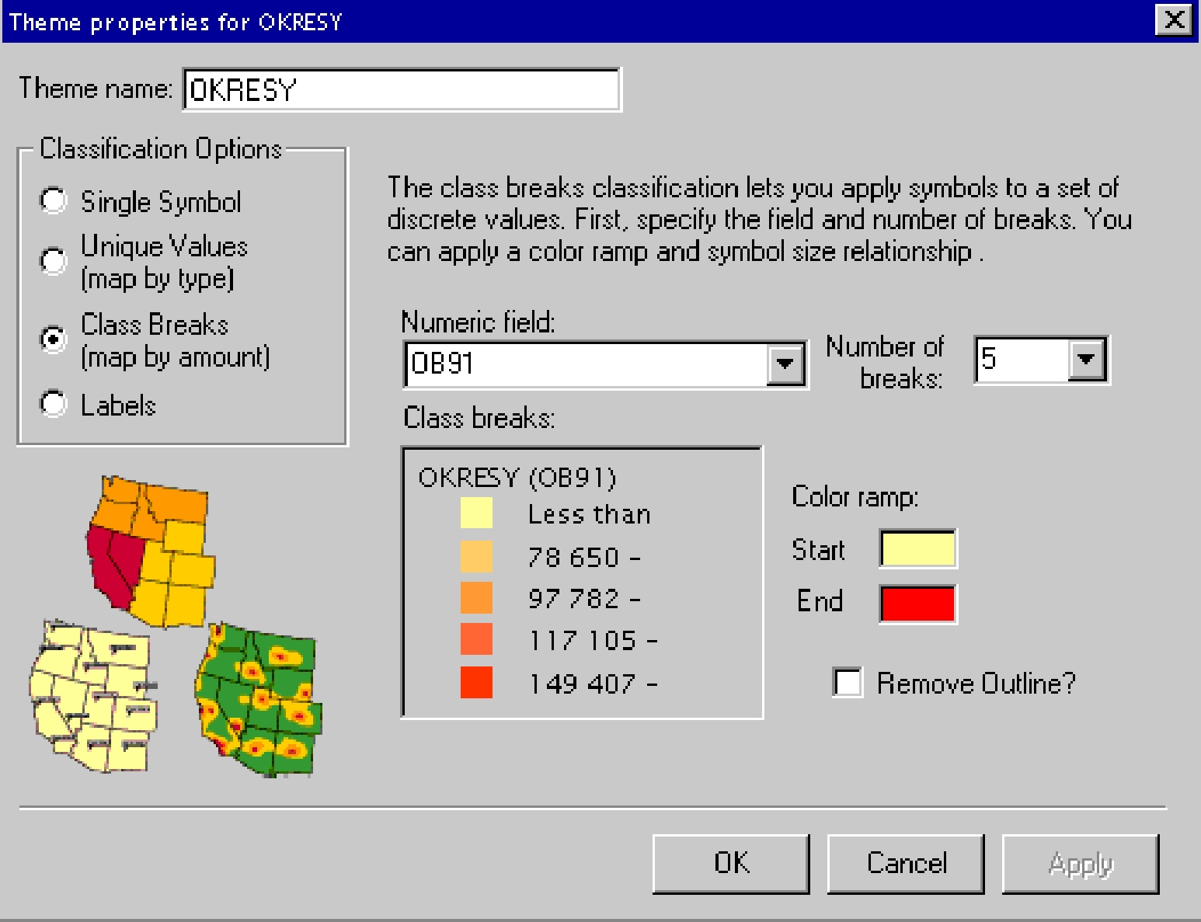
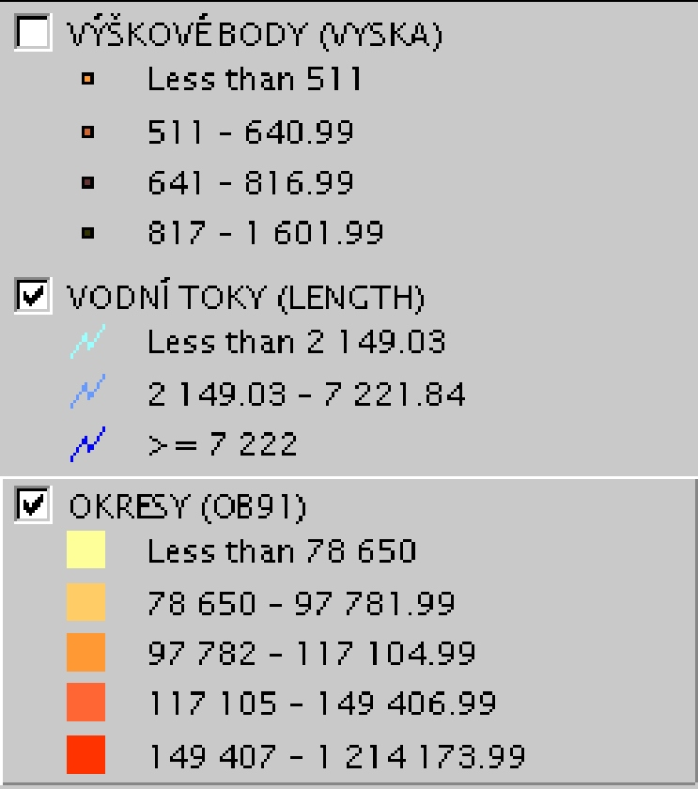
Pokud chcete prvky tématu rozdělit do tříd (Class Breaks), musíte vybrat pole, z kterého se prvky budou slučovat. Můžete si určit počet tříd, počáteční a koncovou hodnotu barevné škály. U bodových a liniových symbolů také rozmezí velikostí a u polygonových tématů lze opět zrušit vykreslování obvodových linií.

Popisky
Volba Popis (Labels) popíše prvky hodnotami z vybraného sloupce databáze. Při výběru máte k dispozici dvě možnosti - Standard nebo Popisy bez přesahů (No Overlapping Labels). Lze si vybrat font, velikost, styl, umístění, barvu, úhel natočení písma a případně podtržené nebo přeškrtnuté písmo. Můžete odstranit duplicitní popisy a vykreslovat jen popis nebo také prvky. Prvky se vykreslí tak, jak jsou nastaveny u stejného symbolu. U volby standard jsou popisky umístěny podle preferencí, které jste si zadali v dialogovém okně Charakteristiky tématu. Tato metoda je vhodná pro prvky s velkou plochou, kde nedojde k překryvu nebo velkému nahuštění popisů. Pokud zobrazujete anotace z ARC/INFO coverage nebo SDE hladin, můžete použít sloupec s hodnotami odsazení X a Y. Dále se nabízí volby: zalomit (splined), roztáhnout (fitted), otočit (flipped) a natočit (rotation angle).

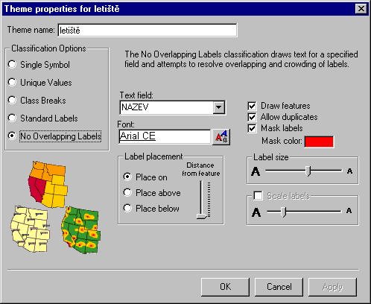
Aby jste zamezili překrytí popisů, vyberte volbu No Overlapping Labels maps. ArcExplorer se pokusí vyřešit problém překryvů a nahuštění. Tato volba je užitečná pro popis spojitých prvků, jako je třeba uliční síť. Popiska se může podložit barevnou maskou.

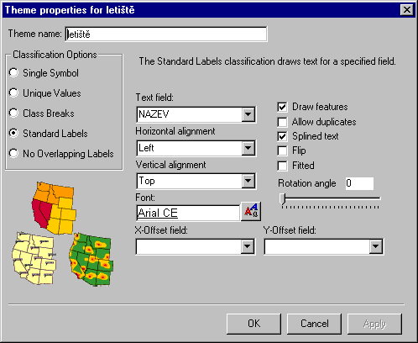

Měřítko vykreslování
Pro každé téma můžete nastavit maximální a minimální měřítko vykreslování. Téma se potom vykresluje pouze v jeho intervalu.

Měření
Nástrojem Measure (měření) můžete změřit vzdálenost mezi vybranými prvky.

Uložení projektu
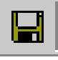
Tlačítko Save View (Uložit zobrazení)
uloží vykreslená témata do projektu. V adresářové struktuře si můžete zvolit, kam se projekt uloží a jak se bude jmenovat. Vytvořený projektový soubor bude mít příponu .aep.

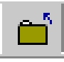
Projekt se zavře po kliknutí na ikonu Close ArcExplorer View (Zavřít projekt ArcExploreru)

Uložení do souboru
Grafické okno s vykreslenými geografickými daty můžete uložit do souboru EMP (pokud vykreslujete pouze vektorová data) nebo EMP (pokud vykreslujete také rastrová data).

Otevření projektu
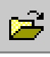
K otevření hotového projektu slouží ikona Open View (Otevřít projekt).

Tisk
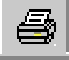
Pokud si chcete své zobrazení vytisknout, použijte ikonu Print (Vytisknout)
Vytiskne se aktuální výřez Vašeho zobrazení včetně legendy, měřítka, severky, datumu a Vámi zadaného nadpisu.

WWW
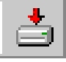Pro stažení dat z Internetu na svůj lokální disk použijte nástroj Retrieve Vector Data (SHP format) (Stáhne data jako shapefile).
Zadáte, zda chcete lokalizovat data v aktuálním rozsahu, dvojnásobném nebo čtyřnásobném a určíte adresář, kam se mají umístit. Všechna právě stažená témata si můžete okamžitě nechat vykreslit do lokálního módu nebo si je nechat pro pozdější využití.

Oblíbené stránky
ArcExplorer Vám nabízí seznam, do kterého můžete přidat své oblíbené webovské stránky s geografickými daty.

Zrušení natahování
Pokud Vám během stěhování dat na váš disk dojde trpělivost, můžete tento proces zrušit.

Nápověda

Práci Vám usnadní nápověda, kterou vyvoláte z menu Help (Nápověda) lze vyvolat klasické záložky Contents(Obsah), Index (Rejstřík) a Find (Vyhledat). Navíc je zde možnost zobrazit webovské stránky s informacemi o firmě ESRI a jejích produktech. Konkrétně pak stránku o ArcExploreru, s technickou podporou a některými geografickými daty z celého světa, které se dají v ArcExploreru zobrazit.

Technické vybavení

Tomuto software postačuje nenáročné technické vybavení.
Instalace a běh vyžaduje PC 486DX, 5 MB volné paměti na pevném disku a Windows 95 + 8 MB RAM nebo Windows NT 4.0 +12 MB RAM.
Doporučené vybavení je Pentium 60, Windows 95 nebo Windows NT, 10 MB volné paměti na pevném disku a 16 MB RAM.

